公司概況資料表
以下資料由邑錡股份有限公司及其推薦證券商提供，資料若有錯誤、遺漏或虛偽不實，均由該公司及其推薦證券商負責。
以下揭露之認購價格及依據等資訊，係申請登錄興櫃公司與其推薦證券商依認購當時綜合考量各種因素後所議定。由於興櫃公司財務業務狀況及資本市場將隨時空而變動，投資人切勿以上開資訊作為投資判斷之唯一依據，務請特別注意

認購相關資訊
公司簡介
主要業務項目
最近五年度簡明損益表及申請年度截至最近月份止之自結損益表
最近五年度簡明資產負債表
最近三年度財務比率

公司名稱：邑錡股份有限公司 (股票代號：7402 )
輔導推薦證券商 | 日盛證券股份有限公司、德信綜合證券股份有限公司
主辦輔導券商聯絡人電話 | 日盛證券股份有限公司 蕭廉達02-2361-0606＃838
註冊地國 | 不適用
訴訟及非訟代理人 | 不適用

輔導推薦證券商認購邑錡股份有限公司股票之相關資訊
證券商名稱 | 主辦 | 協辦
 | 日盛證券股份有限公司 | 德信綜合證券股份有限公司
認購日期 | 103.12.22 | 103.12.22
認購股數（股） | 500,000 | 100,000
認購占擬櫃檯買賣股份總數之比率 | 3.33% | 0.67%
認購價格 | 每股新台幣55元
認購價格之訂定  依據及方式 | 股票價值評估的方式多樣，各有其優缺點，評估之結果亦有所差異，目前市場上常用之股票評價方法包括市場基礎法(如本益比法及股價淨值比法)，透過已公開的資訊，和整個市場、產業性質相近的同業及被評價公司歷史軌跡比較，作為評量企業的價值，再根據被評價公司本身異於採樣公司之部分作折溢價的調整；成本法如淨值法則係以帳面之歷史成本資料為公司價值評定之基礎；另收益基礎法則重視未來公司創造現金。  邑錡股份有限公司成立於民國92年11月，目前實收資本額為新台幣150,000仟元，主要產品為縮時攝影機、數位電子貓眼及動態感應相機為主，輔以工業設計業務，並以自有品牌行銷全球，近年來營運規模及獲利能力逐漸上升，屬獲利成長型類股。因成本法係以歷史成本為計算之基礎，易忽略通貨膨脹因素且無法反應資產實際之經濟價值，且深受財務報表所採行之會計原則與方法之影響，將可能低估成長型公司應有之價值。而收益基礎法則以未來各期所創造現金流量之折現值合計數認定為股東權益價值，由於未來之現金流量無法精確掌握，且評價使用之相關參數並無一致標準，可能無法合理評估公司應有之價值。因此，本推薦證券商在股價評價方法選擇上，仍以證券市場之投資機構多採市價法之本益比法，作為價格訂定之採用方法為評價模式。  經參考該公司最近二年度之平均獲利水準及採樣同業市場表現，應華(5392)及佳能(2374)最近期本益比區間落在60.38~155.19倍，因櫃買中心光電產業類股本益比為N/A倍，無明確數據供參考，故另參考證券交易所光電產業類股本益比28.14倍，並評估該公司未來發展前景、競爭利基及獲利能力、與發行市場環境、同業之市場狀況及考量興櫃市場流動性等風險貼水等因素後，本輔導推薦證券商與該公司共同議定認購價格為每股55元，若以該公司103年第二季每股稅後盈餘 0.25元推估全年度獲利，所計算出之本益比約為110倍，故本次興櫃價格之訂定應尚屬合理。  綜上所述，經參考採樣同業之本益比，推估邑錡之參考價格分別介於30.19~77.60元之間。參酌該公司經營績效、獲利情況、所處市場環境、產業未來成長性及同業之市場狀況，並考量興櫃巿場流動性不足之風險後，本輔導推薦證券商與邑錡共同議定之每股認購價格為55元，均位於採樣同業之本益比區間，故本次輔導推薦證券商與該公司共同議定之興櫃認購價格應屬合理。

公司簡介(公司介紹、歷史沿革、經營理念、未來展望等)

邑錡股份有限公司成立於92年11月，初期專注於工業設計，經歷多年積累，躋身於電子行業裡“優秀專業設計企業”的行列，公司據此基礎，發展出從設計、開模到量產的知識型專業服務，開創一站式，非傳統ODM服務業的嶄新“重複營收”營運模式，贏得世界一流高科技公司的認可與信任，成為其長期、穩定的互利合作夥伴。

民國98年，公司預見影像市場的高增長前景，特別是“縮時攝影”將受益於無線寬頻提速與雲存儲普及，即時分享影像短片將蘊藏巨大潛在商機，遂結合設計經驗、電池續航力和圖像處理技術的核心競爭力，自行研發在商業、個人休閒生活都能廣泛應用的“縮時攝影”攜帶式單體機，以Brinno自有品牌推向全球市場。

公司是簡化“縮時攝影”技術的“先行者”，潛心鑽研技術的改進與優化。結合相關軟、硬體功能，整合成為單體機，突破傳統“縮時攝影”費時、費力、費錢的瓶頸，成就了簡單，便宜和易於操作的全新用戶體驗。公司的系列品牌產品破除拍攝“縮時”必須具備專業知識的門檻，讓大眾消費者能夠在拍攝“縮時”時，輕鬆享受優質與專業感的無窮樂趣。

目前公司品牌產品包括多用途“縮時攝影”相機（TLC系列）、智慧防盜貓眼攝影機（PHV系列），以及攜帶式監控攝影機（MAC系列）。

經營理念/經營實績
- 創新為導向：堅持以創新的產品、技術與服務為客戶帶來利益
- 輕資產營運：追求產業鏈在上、下游的高附加價值
- 經營自有品牌：建立自有品牌及通路，深耕行業利基市場
- 重視客戶體驗：提升客戶滿意度與忠誠度，強化誠信、互動關係

未來展望
- 確保股東最大利益及公司永續經營發展
- 追求最佳之用戶體驗與客戶滿意度
- 持續探索“縮時”相關影像技術的創新與應用，開發系列品牌產品
- 挖掘跨行業的有效運用，結合相關業者做互補性策略聯盟與深度合作，創造共利共贏的生意模式與銷售業績
- 迎合未來移動通訊時代在社群分享、智能家居、雲端大數據、物聯網等綜合應用的科技主流，準確捕捉結合影像與無線聯網的潛在新商機

主要業務項目：

以軟、硬體技術的綜合能力，專注開發創意、創新的小型電子設備。核心業務包括：1.“非傳統ODM”專案服務業務(Non-Traditional ODM)；2. 自有品牌系列產品業務(OBM)之創新研發、品牌推廣及產品銷售。
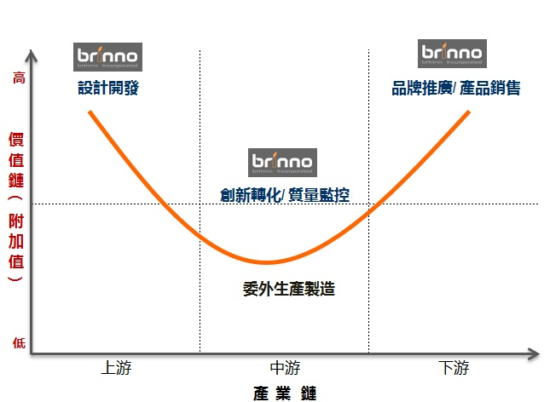公司所屬產業之上、中、下游結構圖：
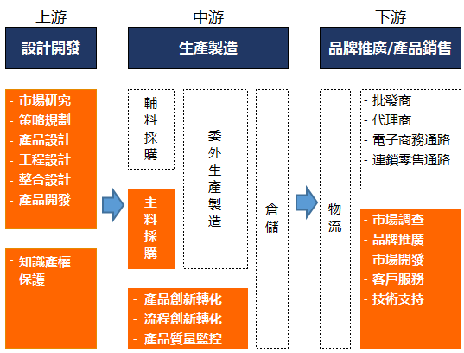

產品名稱 | 產品圖示  及介紹 | 重要用途或功能 | 最近一年度  營收金額(仟元) | 佔總營收  比重(%)
生活記錄器 | 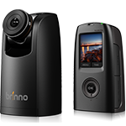 | 縮時攝影-任何生活中可以做長效記錄的應用,擷取慢節奏生活的情趣 | 63,059 | 39%
電子數位貓眼 | 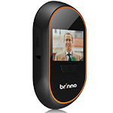 | 電子防盜貓眼攝影機 | 50,133 | 30%
動態感應相機 | 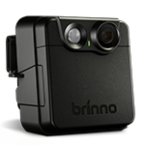 | 戶外可攜式監控攝影機 | 1,671 | 1%
設計  收入 | 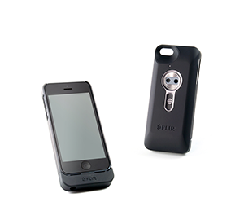 | 非傳統ODM業務包括工業設計、機械工程、嵌入式系統整合和生產管理與品質控管等綜合服務。 | 13,504 | 8%
其他 |  | 週邊零配件 | 36,618 | 22%
合 計 |  |  | 164,985 | 100%

最近五年度簡明損益表及申請年度截至最近月份止之自結損益表

單位：新台幣仟元
年度  項目 |  | 98年 | 99年 | 100年 | 101年 | 102年 | 103 年截  至 10月份止  (自結數)  (註)
營業收入 |  | 83,715 | 130,772 | 154,891 | 135,345 | 164,985 | 173,141
營業毛利 |  | 34,845 | 53,193 | 48,817 | 57,768 | 71,767 | 81,047
毛利率(%) |  | 41.62% | 40.68% | 31.52% | 42.68% | 43.50% | 46.81%
營業外收入 |  | 195 | 431 | 2,609 | 570 | 1,239 | 4,414
營業外支出 |  | 518 | 2,581 | 1,682 | 961 | 201 | 2,991
稅前損益 |  | 1,000 | 1,883 | 4,018 | 4,333 | 7,243 | 19,749
稅後損益 |  | 734 | 1,466 | 3,019 | 3,603 | 6,101 | 19,749
每股盈餘（元） |  | 0.20 | 0.40 | 0.82 | 0.98 | 1.51 | 1.32
股利發放 | 現金股利(元) | - | - | - | - | 0.58 | -
 | 股票股利(資本公積轉增資)(元) | - | - | - | - | - | -
 | 股票股利(盈餘轉增資)(元) | - | - | - | - | - | -
(註)係自結數字，未經會計師查核簽證，因此可能與會計師查核結果存有差異，請投資人於參考時審慎評估。
最近五年度簡明資產負債表

單位：新台幣仟元

單位：新台幣仟元
年度  項目 |  | 98年 | 99年 | 100年 | 101年 | 102年 | 103 年截  至 10月份止  (自結數)  (註)
流動資產 |  | 48,739 | 42,304 | 65,292 | 70,519 | 178,116 | 231,209
基金及長期投資 |  | 4,394 | 4,122 | 1,200 | 1,200 | 1,200 | 1,200
固定資產 |  | 11,362 | 11,484 | 12,057 | 9,544 | 7,974 | 7,589
無形資產 |  | 0 | 72 | 207 | 410 | 547 | 5,480
其他資產 |  | 3,887 | 2,868 | 3,272 | 2,584 | 1,884 | 128
資產總額 |  | 68,382 | 60,850 | 82,028 | 84,257 | 189,721 | 245,606
流動  負債 | 分 配 前 | 31,081 | 22,363 | 40,242 | 38,869 | 57,922 | 65,007
 | 分 配 後 | 31,081 | 22,363 | 40,242 | 38,869 | 64,839 | 65,007
長期負債 |  | - | - | - | - | - | -
其他負債 |  | - | 2 | - | - | - | 78
負債  總額 | 分 配 前 | 31,081 | 22,365 | 40,242 | 38,869 | 57,922 | 65,085
 | 分 配 後 | 31,081 | 22,365 | 40,242 | 38,869 | 64,839 | 65,085
股本 |  | 36,800 | 36,800 | 36,800 | 36,800 | 100,000 | 150,000
預收股本 |  | - | - | - | - | 17,110 | -
資本公積 |  | 7,000 | 7,000 | 7,000 | 7,000 | 7,000 | 10,000
保留  盈餘 | 分 配 前 | (6,499) | (5,033) | (2,014) | 1,588 | 7,689 | 20,521
 | 分 配 後 | (6,499) | (5,033) | (2,014) | 1,588 | 772 | 20,521
長期股權投資  未實現跌價損失 |  | - | - | - | - | - | -
累積換算調整數 |  | - | (282) | - | - | -
股東權益總額 | 分 配 前 | 37,301 | 38,485 | 41,786 | 45,388 | 131,799 | 180,521
 | 分 配 後 | 37,301 | 38,485 | 41,786 | 45,388 | 124,882 | 180,521
(註)係自結數字，未經會計師查核簽證，因此可能與會計師查核結果存有差異，請投資人於參考時審慎評估。
最近三年度財務比率

年 度  項 目 |  | 100年 | 101年 | 102年 | 103 年截  至 10月份止財務分析  (自結數)  (註)
財  務  比  率 | 毛利率(%) | 31.52 | 42.68 | 43.50 | 46.81
 | 流動比率(%) | 162.25 | 181.43 | 307.51 | 355.67
 | 應收帳款天數(天) | 33.00 | 61.00 | 76.00 | 64.00
 | 存貨週轉天數(天) | 42.00 | 82.00 | 95.00 | 142.00
 | 負債比率(%) | 49.06 | 46.13 | 30.53 | 26.50
(註)係自結數字，未經會計師查核簽證，因此可能與會計師查核結果存有差異，請投資人於參考時審慎評估。 投資人若欲查詢該公司更詳細之資料請連結至公開資訊觀測站!!

